Resolución del Pleno del Instituto de Transparencia, Acceso a la Información Pública y Protección de Datos Personales del Estado de México y Municipios, con domicilio en Metepec, Estado de México, a seis de noviembre de dos mil veinticuatro.

**VISTO** el expediente electrónico formado con motivo del recurso de revisión número **05870/INFOEM/IP/RR/2024,** interpuesto por el **C. XXXXXXXXXXXXXXXX,** en lo sucesivo **El Recurrente,** en contra de la respuesta del **Sistema Municipal Para el Desarrollo Integral de la Familia de San Mateo Atenco,** en lo subsecuente **El Sujeto Obligado,** se procede a dictar la presente resolución.

**A N T E C E D E N T E S D E L A S U N T O**

**PRIMERO.** **De la Solicitud de Información.**

Con fecha **dos de septiembre de dos mil veinticuatro, El Recurrente,** presentó a través del Sistema de Acceso a la Información Mexiquense (**SAIMEX)** ante **El Sujeto Obligado**, solicitud de acceso a la información pública, registrada bajo el número de expediente **00011/DIFMATEOAT/IP/2024,** mediante la cual solicitó información en el tenor siguiente:

“Buena tarde, quisiera saber cuál es el sueldo que percibe quincenalmente los 17 titulares que de acuerdo al organigrama publicado se establece para cada servidor público, así mismo cuantos servidores públicos adscritos al Sistema Municipal DIF se encuentran.del Ejercicio Fiscal 2024 del 01 de enero al 31 de agosto del 2024. así mismo, le solicito en caso de que se encuentre publicada la información en el Sistema de Información Pública de Oficio Mexiquense (IPOMEX) se especifique en que plataforma se encuentra la información disponible, tada vez que se han habilitado el 3.0 y 4.0” **(Sic)**

**Modalidad de entrega:** A través del SAIMEX.

**SEGUNDO. De la respuesta del Sujeto Obligado.**

En el expediente electrónico **SAIMEX**, se aprecia que el **once de septiembre de dos mil veinticuatro, El Sujeto Obligado** dio respuesta a la solicitud de información **00011/DIFMATEOAT/IP/2024,** resultando de nuestro interés lo siguiente:

“En respuesta a la solicitud recibida, nos permitimos hacer de su conocimiento que con fundamento en el artículo 53, Fracciones: II, V y VI de la Ley de Transparencia y Acceso a la Información Pública del Estado de México y Municipios, le contestamos que:

SOLICITANTE P R E S E N T E En atención a su solicitud de información pública con número de folio 00011/DIFMATEOAT/IP/2024, de fecha 02 se septiembre del año en curso, en la cual requiere lo siguiente: “Buena tarde, quisiera saber cuál es el sueldo que percibe quincenalmente los 17 titulares que de acuerdo al organigrama publicado se establece para cada servidor público, así mismo cuantos servidores públicos adscritos al Sistema Municipal DIF se encuentran.del Ejercicio Fiscal 2024 del 01 de enero al 31 de agosto del 2024. así mismo, le solicito en caso de que se encuentre publicada la información en el Sistema de Información Pública de Oficio Mexiquense (IPOMEX) se especifique en que plataforma se encuentra la información disponible, tada vez que se han habilitado el 3.0 y 4.0”. (sic) Con fundamento en lo dispuesto por los artículos 12 segundo párrafo, 23 fracción IV, 24, 162 y 163 de la Ley de Transparencia y Acceso a la Información Pública del Estado de México y Municipios, y de acuerdo con la información que obra en poder de la Dirección de Administración y Tesorería, adscrita al Sistema Municipal para el Desarrollo Integral de la Familia de San Mateo Atenco, me permito informarle lo siguiente: Se hace de su conocimiento que con fundamento en el artículo 161 de Ley Estatal, se menciona que: cuando la información requerida por el solicitante, ya esté disponible al público (…) en formatos electrónicos disponibles en internet o en cualquier otro medio, se le hará saber por el medio requerido por el solicitante, el lugar, la fuente y la forma en que puede consultar (…). Así pues, la información, requerida sobre el sueldo de las personas titulares de las unidades administrativas de este Organismo Público Descentralizado, así como el número de servidores públicos adscritos al Sistema Municipal DIF de San Mateo Atenco, en cumplimiento al artículo 92 fracción VIII A de la citada ley, se encuentra publicada en el portal: Información Pública de Oficio Mexiquense (IPOMEX), con las características establecidas en los lineamientos técnicos federales y estatales, por lo que es vigente y correcta de acuerdo al período solicitado, misma que podrá consultarse en el siguiente link: Fracción VIII A Remuneraciones: https://infoem2.ipomex.org.mx/ipomex/#/info-fraccion/11/330/28 En dicho link podrá apreciar el total de registros del personal adscrito por unidad administrativa al Sistema Municipal DIF de San Mateo Atenco y los montos que reciben por concepto de su sueldo mensual bruto y neto, mismos que son oficiales, publicados y vigentes; con las características establecidas en los lineamientos técnicos federales y estatales, los cuales para su pronta referencia puede consultarlos en el siguiente enlace electrónico: Lineamientos técnicos generales para la publicación, homologación y estandarización de la información de las obligaciones establecidas en el título quinto y en la fracción IV del artículo 31 de la Ley General de Transparencia y Acceso a la Información Pública, que deben de difundir los sujetos obligados en los portales de Internet y en la Plataforma Nacional de Transparencia: <https://snt.org.mx/wp-content/uploads/LTG_Integrada_03052023.pdf> Lineamientos Técnicos para la Publicación, Homologación y Estandarización de la Información Establecida en el Título Quinto, Capítulos II, III y IV, y el Título Noveno de la Ley de Transparencia y Acceso a la Información Pública del Estado de México y Municipios; adicional de aquella contemplada en el Título Quinto de la Ley General de Transparencia y Acceso a la Información Pública: <https://www.infoem.org.mx/sites/default/files/normatividad/jun143.pdf> Además, se hace de su conocimiento, que la información solicitada se encuentra publicada en la versión 4.0 del Sistema de Información Pública de Oficio Mexiquense (Ipomex) y que el link anterior lo dirige directamente a ella. Asimismo, de conformidad con lo establecido en los artículos 12 y 24 de la Ley de Transparencia y Acceso a la Información Pública del Estado de México y Municipios, mismos que a la letra dicen: Artículo 12. Quienes generen, recopilen, administren, manejen, procesen, archiven o conserven información pública serán responsables de la misma en los términos de las disposiciones jurídicas aplicables. Los sujetos obligados sólo proporcionarán la información pública que se les requiere y que obre en sus archivos y en el estado en que ésta se encuentre. La obligación de proporcionar información no comprende el procesamiento de la misma, ni el presentarla conforme al interés del solicitante; no estarán obligados a generarla, resumirla, efectuar cálculos o practicar investigaciones. Artículo 24. … Los sujetos obligados solo proporcionarán la información pública que generen, administren o posean en el ejercicio de sus atribuciones.” Derivado de lo anterior, el Pleno del Instituto de Transparencia y Acceso a la Información Pública del Estado de México y Municipios, aprobó el Criterio de Interpretación en el Orden Administrativo número 0002-11, el cual se describe a continuación: “CRITERIO 0002-11 INFORMACIÓN PÚBLICA, CONCEPTO DE, EN MATERIA DE TRANSPARENCIA, INTERPRETACIÓN TEMÁTICA DE LOS ARTÍCULOS 2° FRACCIÓN V, XV, Y XVI, 3°, 4°, 11 Y 41. De conformidad con los artículos antes referidos, el derecho de acceso a la información pública, se define en cuanto a su alcance y resultado material, el acceso a los archivos, registros y documentos públicos, administrados, generados o en posesión de los órganos u organismos públicos, en virtud del ejercicio de sus funciones de derecho público, sin importar su fuente, soporte o fecha de elaboración. Consecuencia el acceso a la información se refiere a que se cumplan cualquiera de los siguientes tres supuestos: 1). Que se trate de información registrada en cualquier soporte documental, que en ejercicio de las atribuciones conferidas, sea generada por los Sujetos Obligados; 2). Que se trate de información registrada en cualquier soporte documental, que en ejercicio de las atribuciones conferidas, sea administrada por los Sujetos Obligados, y 3). Que se dé información registrada en cualquier soporte documental, que en ejercicio de las atribuciones conferidas, se encuentre en posesión de los Sujetos Obligados”. Sin otro particular, le envío un cordial saludo” **(Sic)**

De forma complementaria, **El Sujeto Obligado** adjuntó el documento electrónico **“SM DIF SMA – 0011 – Ciudadano – UIPPET – 11.pdf”,** cuyo contenido se tiene por reproducido como si a la letra se insertase en virtud de que será materia de análisis en el considerando respectivo.

**TERCERO. Del recurso de revisión.**

Inconforme con la respuesta notificada por **El Sujeto Obligado, El Recurrente** interpuso el recurso de revisión, en fecha **veintiséis de septiembre de dos mil veinticuatro,** el cual fue registrado en el sistema electrónico con el expediente **05870/INFOEM/IP/RR/2024,** en el cual arguye las siguientes manifestaciones:

**Acto Impugnado:**

“De acuerdo a mi solicitud 00011/DIFMATEOAT/IP/2024 “Buena tarde, quisiera saber cuál es el sueldo que percibe quincenalmente los 17 titulares que de acuerdo al organigrama publicado se establece para cada servidor público, así mismo cuantos servidores públicos adscritos al Sistema Municipal DIF se encuentran.del Ejercicio Fiscal 2024 del 01 de enero al 31 de agosto del 2024. así mismo, le solicito en caso de que se encuentre publicada la información en el Sistema de Información Pública de Oficio Mexiquense (IPOMEX) se especifique en que plataforma se encuentra la información disponible, tada vez que se han habilitado el 3.0 y 4.0” **(Sic)**

**Razones o Motivos de Inconformidad**:

“Es importante precisar que la información solicitada no está completa de acuerdo al organigrama publicado en la plataforma del Sistema de Información Pública de Oficio Mexiquense (IPOMEX) el cual vía internet provee a los Sujetos Obligados a la Ley de Transparencia y Acceso a la Información Pública del Estado de México y Municipios. Por tanto, no esta visible y no coincide lo publicado con el organigrama y la negativa de saber cuantos servidores públicos adscritos son en el Sistema Municipal DIF del 01 de enero al 31 de agosto de 2024” **(Sic)**

**CUARTO. Del turno del recurso de revisión.**

Medio de impugnación que le fue turnado al Comisionado **José Martínez Vilchis**, por medio del sistema electrónico en términos del arábigo 185 fracción I de la Ley de Transparencia y Acceso a la información Pública del Estado de México y Municipios, del cual recayó acuerdo de admisión en fecha **dos de octubre del presente,** determinándose en él, un plazo de siete días para que las partes manifestaran lo que a su derecho corresponda en términos del numeral ya citado.

**QUINTO. De la etapa de instrucción.**

Así, una vez transcurrido el término legal referido, se advierte que **El Sujeto Obligado** rindió su informe justificado en fecha **siete de octubre,** mismo que fue puesto a la vista el **ocho de octubre de dos mil veinticuatro.**

Por lo cual se decretó el cierre de instrucción con fecha **catorce de octubre de dos mil veinticuatro,** en términos del artículo 185 Fracción VI de la Ley de Transparencia y Acceso a la Información Pública del Estado de México y Municipios, iniciando el término legal para dictar resolución definitiva del asunto.

**C O N S I D E R A N D O**

**PRIMERO. De la competencia**.

Este Instituto de Transparencia, Acceso a la Información Pública y Protección de Datos Personales del Estado de México y Municipios, es competente para conocer y resolver los presentes recursos de revisión interpuestos por el ahora Recurrente, conforme a lo dispuesto en los artículos 6, apartado A, fracción IV de la Constitución Política de los Estados Unidos Mexicanos; 5, párrafos trigésimo segundo, trigésimo tercero y trigésimo cuarto, fracciones IV y V, de la Constitución Política del Estado Libre y Soberano de México; artículos 1, 2 fracción II, 13, 29, 36 fracciones I y II, 176, 178, 179, 181 párrafo tercero y 185 de la Ley de Transparencia y Acceso a la Información Pública del Estado de México y Municipios; y 7, 9 fracciones I y XXIII, y 11 del Reglamento Interior del Instituto de Transparencia, Acceso a la Información Pública y Protección de Datos Personales del Estado de México y Municipios.

**SEGUNDO. Sobre los alcances del recurso de revisión.**

Derivado de la impugnación realizada, es preciso e importante señalar que el recurso de revisión inmerso en la Ley de Transparencia vigente en la entidad, tiene el fin y alcance que señalan los numerales 176, 179, 181 párrafo cuarto, 194 y 195 y demás aplicables de la Ley de Transparencia y Acceso a la Información Pública del Estado de México y Municipios vigente, el cual será analizado conforme a las actuaciones que obren en el expediente electrónico, con la finalidad de reparar cualquier posible afectación al derecho de acceso a la información pública y garantizando el principio rector de máxima publicidad.

**TERCERO. De las causas de improcedencia.**

En el procedimiento de acceso a la información y de los medios de impugnación de la materia, se advierten diversos supuestos de procedibilidad, los cuales deben estudiarse con la finalidad de dar cumplimiento a los principios de legalidad y objetividad inmersos en el artículo 9 de Ley de Transparencia y Acceso a la Información Pública del Estado de México y Municipios, en correlación con la seguridad jurídica que debe generar lo actuado ante este Organismo garante.

Siendo facultad de este Órgano entrar al estudio de las causas de improcedencia que hagan valer las partes o que se adviertan de oficio por este Resolutor y por ende objeto de análisis previo al estudio de fondo del asunto, en los presupuestos procesales sobre el inicio o trámite de un proceso, generando eficacia jurídica en las resoluciones, máxime que se trata de una figura procesal adoptada en la ley de la materia, la cual impide su estudio y resolución cuando una vez admitido el recurso de revisión se advierta una causa de improcedencia que permita sobreseer el recurso de revisión, sin estudiar el fondo del asunto; circunstancias anteriores que no son incompatibles con el derecho de acceso a la justicia, ya que éste no se coarta por regular causas de improcedencia y sobreseimiento con tales fines[1]. Así las cosas, del análisis de los expedientes electrónicos no se advierte ninguna causa de improcedencia que se actualice ni mucho menos alguna hecha valer por alguna de las partes, procediendo al estudio del fondo del asunto, en los siguientes términos.

**CUARTO. Estudio y resolución del asunto**

El análisis del presente recurso, se basará en el contenido íntegro de las actuaciones que obran en el expediente electrónico, para así estar en posibilidad este Órgano Colegiado de dictar el fallo correspondiente conforme a derecho, tomando en consideración los elementos aportados por las partes y respetando en todo momento al principio de máxima publicidad consagrado en nuestra Constitución Federal, Local y demás leyes aplicables en la materia, así como en los tratados internacionales en los que el Estado Mexicano sea parte, en concordancia con el párrafo tercero del artículo 1 de la Constitución Federal y el diverso 8 de la Ley de Transparencia local.

En este tenor, es necesario subrayar que el derecho de acceso a la información pública implica que cualquier persona conozca la información contenida en los documentos que se encuentren en los archivos de los sujetos obligados, conforme a los artículos 4, 12, 24 último párrafo y 160 de la Ley local en la materia, que a la letra citan:

***“Artículo 4.*** *El derecho humano de acceso a la información pública es la prerrogativa de las personas para buscar, difundir, investigar, recabar, recibir y solicitar información pública, sin necesidad de acreditar personalidad ni interés jurídico.*

*Toda la información generada, obtenida, adquirida, transformada, administrada o en posesión de los sujetos obligados es pública y accesible de manera permanente a cualquier persona, en los términos y condiciones que se establezcan en los tratados internacionales de los que el Estado mexicano sea parte, en la Ley General, la presente Ley y demás disposiciones de la materia, privilegiando el principio de máxima publicidad de la información. Solo podrá ser clasificada excepcionalmente como reservada temporalmente por razones de interés público, en los términos de las causas legítimas y estrictamente necesarias previstas por esta Ley.*

*Los sujetos obligados deben poner en práctica, políticas y programas de acceso a la información que se apeguen a criterios de publicidad, veracidad, oportunidad, precisión y suficiencia en beneficio de los solicitantes.*

***Artículo 12.*** *Quienes generen, recopilen, administren, manejen, procesen, archiven o conserven información pública serán responsables de la misma en los términos de las disposiciones jurídicas aplicables.*

*Los sujetos obligados sólo proporcionarán la información pública que se les requiera y que obre en sus archivos y en el estado en que ésta se encuentre. La obligación de proporcionar información no comprende el procesamiento de la misma, ni el presentarla conforme al interés del solicitante; no estarán obligados a generarla, resumirla, efectuar cálculos o practicar investigaciones.*

*(…)*

***Artículo 24.***

*(…)*

*Los sujetos obligados solo proporcionarán la información pública que generen, administren o posean en el ejercicio de sus atribuciones.”*

*(…)*

***Artículo 160.*** *Los sujetos obligados deberán otorgar acceso a los documentos que se* *encuentren en sus archivos o que estén obligados a documentar de acuerdo con sus facultades, competencias o funciones en el formato que el solicitante manifieste, de entre aquellos formatos existentes, conforme a las características físicas de la información o del lugar donde se encuentre así lo permita.*

*En caso que la información solicitada consista en bases de datos se deberá privilegiar la entrega de la misma en formatos abiertos.”****[Sic]***

Así que la obligación de los **Sujetos Obligados** de dar acceso a la información pública que generen, administren o posean, se tendrá por cumplida cuando el solicitante tenga a su disposición la información requerida, o cuando realice la consulta de la misma en el lugar que ésta se localice, de acuerdo a lo señalado por el artículo 166 de la Ley local en la materia, que se reproduce de la siguiente forma:

*“Artículo 166. La obligación de acceso a la información pública se tendrá por cumplida cuando el solicitante tenga a su disposición la información requerida, o cuando realice la consulta de la misma en el lugar en el que ésta se localice.”* ***[Sic]***

Una vez sentado lo anterior, de una interpretación literal a la solicitud de información **00011/DIFMATEOAT/IP/2024,** se desprenden las siguientes consideraciones:

* Que el derecho de acceso a la información pública estriba en la prerrogativa de carácter constitucional que reconoce la potestad de los ciudadanos para solicitar soportes documentales generados, poseídos o administrados por los **Sujetos Obligados.**
* Que, de una interpretación literal a la solicitud de información, se advierte que fue fueron formulados **2 -dos-** requerimientos, precisando que respecto del primero de ellos no fue delimitada temporalidad, debiendo de ser fijada a la fecha en que se ejerció el derecho de acceso a la información pública, es decir, al dos de septiembre de dos mil veinticuatro. En contraste, respecto del segundo requerimiento fue delimitada de forma diligente la temporalidad, al señalar *“01 de enero al 31 de agosto del 2024”.*
* Que al haber requerido *“sueldo que percibe quincenalmente”,* resulta necesario señalar que el particular no resulta experto en terminología de administración pública o incluso transparencia, en este sentido, se comprende que resulta de su interés el sueldo bruto y neto percibido de forma quincenal.
* Ahora bien, respecto de todos los requerimientos**,** resulta oportuno destacar que cuando los particulares no identifican de forma precisa el documento requerido, bastará con que se remita cualquiera que refleje la información requerida. Al respecto, cobra relevancia el criterio emitido por el Órgano Garante Nacional con número **16/17** cuyo rubro y texto disponen a la literalidad lo siguiente:

**“EXPRESIÓN DOCUMENTAL.**

Cuando los particulares presenten solicitudes de acceso a la información sin identificar de forma precisa la documentación que pudiera contener la información de su interés, o bien, la solicitud constituya una consulta, pero la respuesta pudiera obrar en algún documento en poder de los sujetos obligados, éstos deben dar a dichas solicitudes una interpretación que les otorgue una expresión documental.

**Precedentes:**

* Acceso a la información pública. RRA 0774/16. Sesión del 31 de agosto de 2016. Votación por unanimidad. Sin votos disidentes o particulares. Secretaría de Salud. Comisionada Ponente María Patricia Kurczyn Villalobos.
* Acceso a la información pública. RRA 0143/17. Sesión del 22 de febrero de 2017. Votación por unanimidad. Sin votos disidentes o particulares. Universidad Autónoma Agraria Antonio Narro. Comisionado Ponente Oscar Mauricio Guerra Ford.
* Acceso a la información pública. RRA 0540/17. Sesión del 08 de marzo del 2017. Votación por unanimidad. Sin votos disidentes o particulares. Secretaría de Economía. Comisionado Ponente Francisco Javier Acuña Llamas. “ **(Sic)**

Dichas precisiones, con fundamento en los artículos 13 y 181 cuarto párrafo de la Ley en materia, los cuales a la letra rezan:

**“Artículo 13.** El Instituto, en el ámbito de sus atribuciones, deberá suplir cualquier deficiencia para garantizar el ejercicio del derecho de acceso a la información.

**Artículo 181. …**

Durante el procedimiento deberá aplicarse la suplencia de la queja a favor del recurrente, sin cambiar los hechos expuestos, asegurándose de que las partes puedan presentar, de manera oral o escrita, los argumentos que funden y motiven sus pretensiones.” **[Sic]**

Bajo estas líneas argumentativas, al retomar y delimitar los requerimientos formulados por el ahora **Recurrente,** de manera objetiva se precisa que versa en conocer, a través del **SAIMEX,** la siguiente información:

1. El o los documentos donde conste el sueldo bruto y neto percibido quincenalmente por los titulares de los titulares del sistema DIF, adscritos al dos de septiembre de dos mil veinticuatro.
2. El o los documentos donde conste el número de servidores públicos adscritos al sistema DIF, del periodo comprendido del uno de enero al treinta y uno de agosto de dos mil veinticuatro.

Una vez precisado lo anterior, a efecto de identificar las unidades administrativas competentes se traen a colación las siguientes imágenes ilustrativas correspondientes al organigrama del **Sujeto Obligado:**

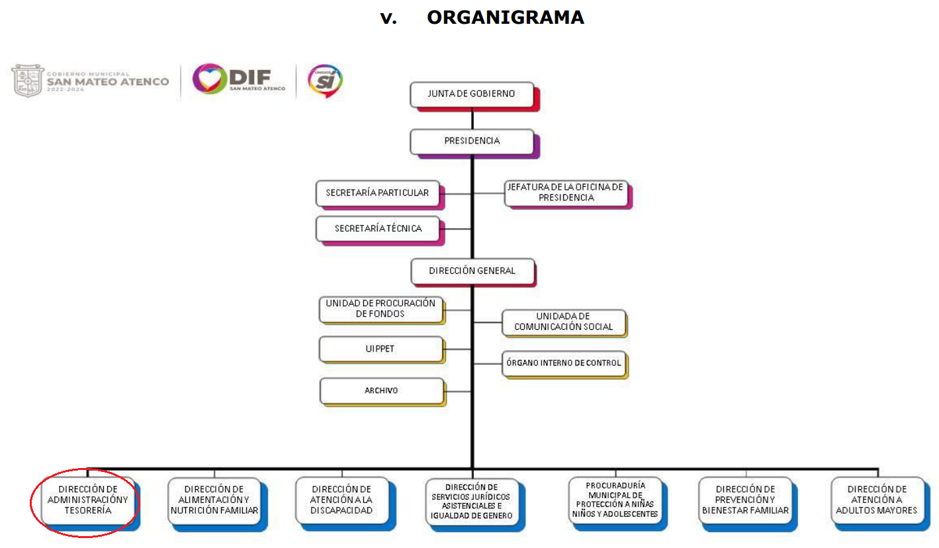



De lo expuesto con anterioridad, se desprende que **El Sujeto Obligado** se auxilia de diversas Direcciones, Unidades Administrativas y Jefaturas para cumplir con sus fines y objetivos, resultando competente la dirección de administración y tesorería.

En este tenor, para delimitar la frontera competencial de las unidades administrativas en cita, resulta oportuno traer a colación el artículo 804 de la Ley Federal del Trabajo; numeral 220K de la Ley del Trabajo de los Servidores Públicos del Estado y Municipios; así como el apartado 3.2 “Dirección de Administración y Tesorería” del Manual General de Organización del Sistema Municipal para el Desarrollo Integral de la Familia de San Mateo Atenco; porciones normativas que disponen a la literalidad lo siguiente:

**LEY FEDERAL DE TRABAJO**

*“****Artículo 804.-******El patrón tiene obligación de conservar y exhibir en juicio los documentos que a continuación se precisan****:*

*(…)*

*II.* ***Listas de raya o nómina de personal****, cuando se lleven en el centro de trabajo; o recibos de pagos de salarios;*

*(…)*

***Los documentos*** *señalados en la fracción I* ***deberán conservarse*** *mientras dure la relación laboral y hasta un año después; los* ***señalados en las fracciones II****, III y IV,* ***durante el último año y un año después de que se extinga la relación laboral****; y los mencionados en la fracción V, conforme lo señalen las Leyes que los rijan.”* ***(Sic)***

**LEY DEL TRABAJO DE LOS SERVIDORES PÚBLICOS DEL ESTADO Y MUNICIPIOS**

***“ARTÍCULO 220 K.-*** *La institución o dependencia pública tiene la obligación de conservar y exhibir en el proceso los documentos que a continuación se precisan:*

*I. Contratos, Nombramientos o Formato Único de Movimientos de Personal, cuando no exista Convenio de condiciones generales de trabajo aplicable;*

*II.* ***Recibos de pagos de salarios o las constancias documentales del pago de salario*** *cuando sea por depósito o mediante información electrónica;*

*(…)*

*Los documentos señalados en la fracción I de este artículo, deberán conservarse mientras dure la relación laboral y hasta un año después; los señalados por las fracciones II, III, IV durante el último año y un año después de que se extinga la relación laboral, y los mencionados en la fracción V, conforme lo señalen las leyes que los rijan.*

*Los documentos y constancias aquí señalados, la institución o dependencia podrá conservarlos por medio de los sistemas de digitalización o de información magnética o electrónica o cualquier medio descubierto por la ciencia y las constancias expedidas por el encargado del área de personal de éstas, harán prueba plena.****” (Sic)***

**MANUAL GENERAL DE ORGANIZACIÓN DEL SISTEMA MUNICIPAL PARA EL DESARROLLO INTEGRAL DE LA FAMILIA DE SAN MATEO ATENCO**

“3.2. DIRECCIÓN DE ADMINISTRACIÓN Y TESORERIA

OBJETIVO

Promover y supervisar el desempeño de las actividades relacionadas con el manejo de los recursos humanos, materiales y financieros del Sistema Municipal DIF de San Mateo Atenco, procurando el óptimo aprovechamiento de los recursos asignados, conforme a los lineamientos, normas y disposiciones legales aplicables vigentes.

FUNCIONES:

(…)

32. Llevar el control de los registros contable-presupuestal, de los ingresos, egresos, activo y pasivo para elaborar en forma oportuna, los estados financieros y entregarlos al Órgano Superior de Fiscalización del Gobierno del Estado de México, de acuerdo a los lineamientos aplicables; 33. Formular y compilar las normas, políticas y procedimientos de la administración de los recursos humanos, materiales y financieros del Sistema, estableciendo los criterios de oportunidad, eficiencia y economía, así como el suministro de éstos; 34. Conducir condiciones laborales entre el personal y las autoridades del Sistema, conforme a los ordenamientos legales aplicables en materia de trabajo;

(…)

36. Controlar los nombramientos, reconocimientos, renuncias, licencias, cambios de adscripción y promociones, previa autorización de la Dirección General;

(…)

**39. Proponer la ejecución de las políticas, normas y procedimientos establecidos en materia de personal para el pago de sueldos y prestaciones, selección, contratación, estímulos, sanciones, permisos, licencias, control de nómina, actualización de plantilla de personal, capacitación, así como lo referente a la organización y procedimientos administrativos, de acuerdo a la normatividad establecida y llevar su seguimiento;**

**40. Tramitar y registrar los movimientos del personal del Sistema (altas, bajas, cambios de adscripción, permisos, licencias, vacaciones, promociones, etc.) así como dirigir y controlar la actualización de los registros y controles de asistencia y puntualidad del personal;**

**41. Realizar la reubicación, movimientos de alta o baja del personal, previa autorización de la Dirección General;**

(…)” **(Sic)**

De ahí que deba arribarse a la premisa de que la Dirección de Administración y Tesorería se encarga de regular diversas aristas de los servidores públicos, tales como:

* Movimientos de personal (altas, bajas, permisos, licencias, vacaciones, otros)
* Pago de remuneraciones
* Integración y actualización de expedientes laborales
* Formalización de relaciones laborales
* Otras.

Con base en lo anteriormente expuesto, se desprende que la esfera competencial del **Sujeto Obligado** le constriñe a generar, poseer y administrar la información requerida. Bajo este contexto, en términos de los numerales 18 y 19 de la Ley de Transparencia local existe obligación de documentar actos de autoridad, así como una presunción de existencia de la información cuando se refiera a las atribuciones de los sujetos obligados, porciones normativas que disponen a la literalidad lo siguiente:

“Artículo 18. Los sujetos obligados deberán documentar todo acto que derive del ejercicio de sus facultades, competencias o funciones, considerando desde su origen la eventual publicidad y reutilización de la información que generen.

Artículo 19. Se presume que la información debe existir si se refiere a las facultades, competencias y funciones que los ordenamientos jurídicos aplicables otorgan a los sujetos obligados.

En los casos en que ciertas facultades, competencias o funciones no se hayan ejercido, se debe motivar la respuesta en función de las causas que motiven tal circunstancia.

Si el sujeto obligado, en el ejercicio de sus atribuciones, debía generar, poseer o administrar la información, pero ésta no se encuentra, el Comité de transparencia deberá emitir un acuerdo de inexistencia, debidamente fundado y motivado, en el que detalle las razones del por qué no obra en sus archivos.” **(Sic)**

En función de lo planteado, no pasa desapercibido que el directorio y remuneraciones son obligaciones de transparencia común, al encontrarse establecida en las fracciones VII y VIII del artículo 92 de la Ley de Transparencia Local, que se cita a continuación para pronta referencia:

“**Artículo 92.** Los sujetos obligados deberán poner a disposición del público de manera permanente y actualizada de forma sencilla, precisa y entendible, en los respectivos medios electrónicos, de acuerdo con sus facultades, atribuciones, funciones u objeto social, según corresponda, la información, por lo menos, de los temas, documentos y políticas que a continuación se señalan:

VII. El directorio de todos los servidores públicos, a partir del nivel de jefe de departamento o su equivalente o de menor nivel, cuando se brinde atención al público, manejen o apliquen recursos públicos, realicen actos de autoridad o presten servicios profesionales bajo el régimen de confianza u honorarios y personal de base. El directorio deberá incluir, al menos el nombre, cargo o nombramiento oficial asignado, nivel del puesto en la estructura orgánica, fecha de alta en el cargo, número telefónico, domicilio para recibir correspondencia y dirección de correo electrónico oficiales, datos que deberán señalarse de forma independiente por dependencia y entidad pública de cada sujeto obligado;

VIII. La remuneración bruta y neta de todos los servidores públicos de base o de confianza, de todas las percepciones, incluyendo sueldos, prestaciones, gratificaciones, primas, comisiones, dietas, bonos, estímulos, ingresos y sistemas de compensación, señalando la periodicidad de dicha remuneración;

(…)” **(Sic)**

Una vez sentado lo anterior, como se mencionó en el antecedente segundo, **El Sujeto Obligado** en fecha **once de septiembre de dos mil veinticuatro,** rindió su respuesta a la solicitud de información formulada por el particular, adjuntando para tal efecto lo siguiente:

1. **“SM DIF SMA – 0011 – Ciudadano – UIPPET – 11.pdf”:** Oficio número **SMDIF/SMA/UIPPET/067/2024** signado por la titular de la unidad de información, planeación, programación, evaluación y transparencia y dirigido al solicitante, de fecha once de septiembre de dos mil veinticuatro, en términos generales refiere que la información requerida es susceptible de consulta en el portal IPOMEX 4.0, fracción VIII A “Remuneraciones”, proporcionando la siguiente liga electrónica:

<https://infoem2.ipomex.org.mx/ipomex/#/info-fraccion/11/330/28>

Resultando de nuestro interés las siguientes imágenes ilustrativas:

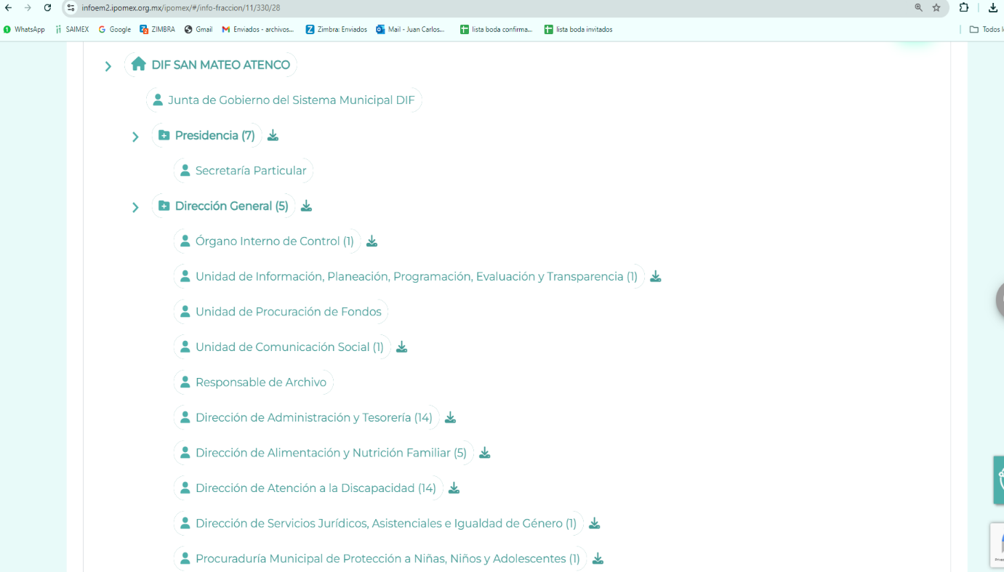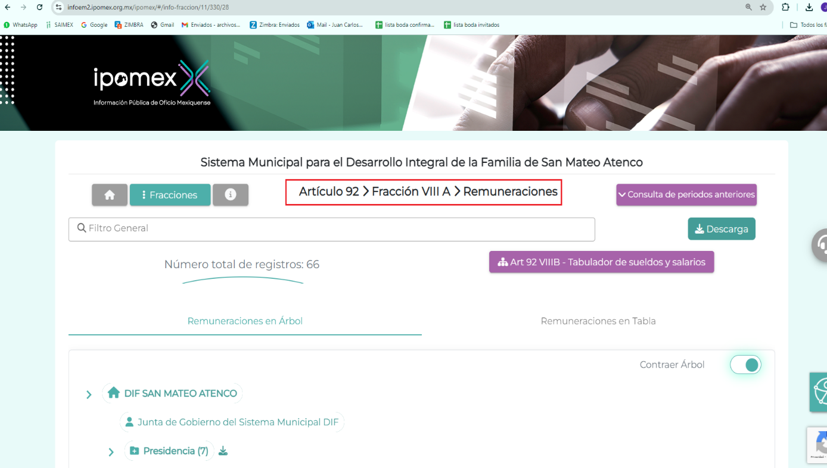

Ahora bien, es conveniente acotar que la respuesta primigenia del **Sujeto Obligado,** no genera certeza jurídica, al tomar en consideración las siguientes premisas argumentativas:

* Para tener acceso a la liga proporcionada es necesario capturar la dirección electrónica carácter por carácter, ya que el documento digitalizado a través del cual se proporcionó las ligas no permite editar, modificar o procesar su contenido, asimismo, es imprescindible mencionar que dicha liga electrónica está compuesta por diversos caracteres y símbolos. Asimismo, se debe establecer que al proporcionar información pública es necesario que sea en un formato que no tenga ninguna restricción en el acceso o reutilización, por lo que, es necesario que los datos digitales (como ligas electrónicas), se proporcionen en un formato abierto, por lo cual se exhorta al **Sujeto Obligado** a cumplir con las directrices planteadas para efectos subsecuentes.
* De una inspección a la fracción VIII A “Remuneraciones” del portal **IPOMEX** 4.0 se advierte que el sitio electrónico contempla apartados relativos a diversas unidades administrativas, englobando los relativos a la Unidad de Procuración de Fondos y Responsable de Archivo, sin embargo, no contienen registro alguno o detalle de servidores públicos adscritos.
* **Que de un análisis comparativo entre el organigrama del Sujeto Obligado y la fracción VIII A “Remuneraciones” del portal IPOMEX 4.0, se destaca una discrepancia entre las unidades administrativas registradas en el portal IPOMEX, resultando faltante la dirección de prevención y bienestar familiar, así como la dirección de atención a adultos mayores.**
* Finalmente, si bien es cierto que la información disponible en el portal **IPOMEX,** corresponde al segundo trimestre del ejercicio 2024, lo cierto también es que la temporalidad del requerimiento relativo a sueldos fue delimitado a la fecha en que se ejerció el derecho de acceso a la información pública, es decir, al dos de septiembre de dos mil veinticuatro.

En este sentido, se insiste en que la respuesta primigenia rendida por **El Sujeto Obligado** se encuentra encauzada a atender la multicitada prerrogativa constitucional, sin embargo, por las razones expuestas se concluye que no genera certeza jurídica, resultando necesario girar oficio al Titular de la Dirección General Jurídica y de Verificación, de conformidad con el artículo 23, fracción XIV del Reglamento Interior del Instituto de Transparencia y Acceso a la Información Pública del Estado de México y Municipios a fin de que determine lo conducente.

Inconforme con la respuesta rendida por **El Sujeto Obligado, El Recurrente** interpuso recurso de revisión en fecha **veintiséis de septiembre de dos mil veinticuatro,** admitiéndose el **dos de octubre del presente.** Mediante el cual se expusieron las siguientes razones o motivos de inconformidad:

“Es importante precisar que la información solicitada no está completa de acuerdo al organigrama publicado en la plataforma del Sistema de Información Pública de Oficio Mexiquense (IPOMEX) el cual vía internet provee a los Sujetos Obligados a la Ley de Transparencia y Acceso a la Información Pública del Estado de México y Municipios. Por tanto, no esta visible y no coincide lo publicado con el organigrama y la negativa de saber cuantos servidores públicos adscritos son en el Sistema Municipal DIF del 01 de enero al 31 de agosto de 2024” **(Sic)**

Así las cosas, hasta aquí lo expuesto, resulta inconcuso que **El Sujeto Obligado** no satisfizo el derecho de acceso a la información pública ejercido por **El Recurrente,** al tenerse por actualizadas las hipotesis normativas previstas en el artículo 179, fracciones I y V de la Ley de Transparencia y Acceso a la Información Pública del Estado de Mexico y Municipios, cuyo contenido literal es el siguiente:

“Artículo 179. El recurso de revisión es un medio de protección que la Ley otorga a los particulares, para hacer valer su derecho de acceso a la información pública, y procederá en contra de las siguientes causas:

I. La negativa a la información solicitada;

V. La entrega de información incompleta;

(…)” [Sic]

Por otra parte, como fue referido en el antecedente quinto, **El Sujeto Obligado** rindió su informe justificado en los siguientes términos:

1. **“INFORME_JUSTIFICADO_RR_11_05870_INFOEM_IP_RR_2024.pdf”:** Informe justificado rendido por la titular de la unidad de información, planeación, programación, evaluación y transparencia del sistema municipal DIF y dirigido al comisionado presidente, en términos generales ratifica la respuesta primigenia.

Hasta aquí lo expuesto, se arriba a la conclusión de que **El Sujeto Obligado** no subsanó la violación al derecho de acceso a la información pública, resultando procedente ordenar una búsqueda exhaustiva y razonable, a efecto de hacer entrega, a través del **SAIMEX ,** de la siguiente información:

* El o los documentos donde conste el sueldo bruto y neto percibido quincenalmente por los titulares de los titulares del sistema DIF, adscritos al dos de septiembre de dos mil veinticuatro.
* El o los documentos donde conste el número de servidores públicos adscritos al sistema DIF, del periodo comprendido del uno de enero al treinta y uno de agosto de dos mil veinticuatro.

**DE LA VERSIÓN PÚBLICA**

En la elaboración de la versión pública se deberá considerar lo dispuesto en los artículos 3 fracciones IX, XX, XXI y XLV, 91 y 132 fracciones II y III de la Ley de Transparencia y Acceso a la Información Pública del Estado de México y Municipios que establecen lo siguiente:

**“Artículo 3.** Para los efectos de la presente Ley se entenderá por:

(…)

**IX. Datos personales:** La información concerniente a una persona, identificada o identificable según lo dispuesto por la Ley de Protección de Datos Personales del Estado de México;

**XX.** **Información clasificada:** Aquella considerada por la presente Ley como reservada o confidencial;

**XXI.** **Información confidencial:** Se considera como información confidencial los secretos bancario, fiduciario, industrial, comercial, fiscal, bursátil y postal, cuya titularidad corresponda a particulares, sujetos de derecho internacional o a sujetos obligados cuando no involucren el ejercicio de recursos públicos;

(…)

**XLV.** **Versión pública:** Documento en el que se elimine, suprime o borra la información clasificada como reservada o confidencial para permitir su acceso.

(…)

**Artículo 91.** El acceso a la información pública será restringido excepcionalmente, cuando ésta sea clasificada como reservada o confidencial.

**Artículo 132.** La clasificación de la información se llevará a cabo en el momento en que:

**I.** Se reciba una solicitud de acceso a la información;

**II.** Se determine mediante resolución de autoridad competente; o

**III.** Se generen versiones públicas para dar cumplimiento a las obligaciones de transparencia previstas en esta Ley.

(…)”  **(Sic)**

De este modo, en armonía entre los principios constitucionales de máxima publicidad y de protección de datos personales, la Ley permite la elaboración de versiones públicas en las que se suprima aquella información relacionada con la vida privada de los particulares.

Por otro lado, los *Lineamientos Generales en Materia de Clasificación y Desclasificación de la Información, así como para la elaboración de Versiones Públicas*, emitidos por el Consejo Nacional del Sistema Nacional de Transparencia, Acceso a la Información Pública y Protección de Datos Personales, publicados en el Diario Oficial de la Federación el día quince de abril de dos mil dieciséis, tienen por objeto establecer los criterios con base en los cuales los sujetos obligados clasificarán como reservada o confidencial la información que posean, desclasificarán y generarán, en su caso, versiones públicas de expedientes o documentos que contengan partes o secciones clasificadas.

Asimismo, los Lineamientos Quincuagésimo sexto, Quincuagésimo séptimo y Quincuagésimo octavo, establecen lo siguiente:

**“Quincuagésimo sexto.** Cuando la elaboración de la versión pública del documento o expediente que contenga partes o secciones reservadas o confidenciales, genere costos por reproducción por derivar de una solicitud de información o determinación de una autoridad competente, ésta será elaborada hasta que se haya acreditado el pago correspondiente.

**Quincuagésimo séptimo.** Se considera, en principio, como información pública y no podrá omitirse de las versiones públicas la siguiente:

I. La relativa a las Obligaciones de Transparencia que contempla el Título V de la Ley General y las demás disposiciones legales aplicables;

II. El nombre de los integrantes de los sujetos obligados en los documentos, y sus firmas autógrafas o digitales, cuando sean utilizados en el ejercicio de las facultades conferidas para el desempeño del servicio público, y

III. La información que documente decisiones y los actos de autoridad concluidos de los sujetos obligados, así como el ejercicio de las facultades o actividades de los servidores públicos, de manera que se pueda valorar el desempeño de los mismos.

Lo anterior, siempre y cuando no se acredite alguna causal de clasificación, prevista en las leyes o en los tratados internacionales suscritos por el Estado mexicano.

**Quincuagésimo octavo.** Los sujetos obligados garantizarán que los sistemas o medios empleados para eliminar la información en las versiones públicas sean irreversibles, de tal forma que no permitan la recuperación o visualización de la misma.” **(Sic)**

Por lo tanto, la entrega de documentos en su versión pública debe acompañarse necesariamente del Acuerdo del Comité de Transparencia que la sustente el cual debe estar debidamente fundado y motivado, en el que se expongan los fundamentos y razonamientos que llevaron al Sujeto Obligado a testar, suprimir o eliminar datos de dicho soporte documental, ya que no hacerlo, se reitera que lo entregado no tendría un sustento jurídico ni resultaría ser una versión pública, sino más bien una documentación ilegible, incompleta o tachada; ya que el no justificar las causas o motivos por las que no se aprecian determinados datos -ya sea porque se testan o suprimen- deja a la solicitante en estado de incertidumbre, al no conocer o comprender porque no aparecen en la documentación respectiva.

Por lo que respecta al Acuerdo del Comité de Transparencia que sustente la versión pública de la documentación a entregar, deberá ser notificado mediante el **SAIMEX.**

En ese tenor y de acuerdo con la interpretación en el orden administrativo que le da la Ley de la materia a este Instituto específicamente, en términos de su artículo 36, fracción I, de la Ley de Transparencia y Acceso a la Información Pública del Estado de México y Municipios, a efecto de salvaguardar el derecho de acceso a la información pública consignado a favor del **Recurrente.**

Lo anterior, sólo en caso de advertir información susceptible de clasificar, por ende, resulta necesario que el Comité de Transparencia del Sujeto Obligado emita el Acuerdo de Clasificación correspondiente que sustente la versión pública, el cual deberá cumplir cabalmente las formalidades previstas en el artículo 137 de la Ley de Transparencia y Acceso a la Información Pública del Estado de México y Municipios, así como los numerales aplicables de los **LINEAMIENTOS GENERALES EN MATERIA DE CLASIFICACIÓN Y DESCLASIFICACIÓN DE LA INFORMACIÓN, ASÍ COMO PARA LA ELABORACIÓN DE VERSIONES PÚBLICAS,** publicados en el Diario Oficial de la Federación en fecha quince de abril de dos mil dieciséis, mediante Acuerdo del Consejo Nacional del Sistema Nacional de Transparencia, Acceso a la Información Pública y Protección de Datos Personales.

En mérito de lo expuesto en líneas anteriores, resultan parcialmente fundados los motivos de inconformidad vertidos por **El Recurrente,** por ello con fundamento en el artículo 186 fracción III de la Ley de Transparencia y Acceso a la Información Pública del Estado de México y Municipios, se **MODIFICA** la respuesta a la solicitud de información **00011/DIFMATEOAT/IP/2024,** que ha sido materia del presente fallo.

Por lo antes expuesto y fundado es de resolverse y,

**SE RESUELVE**

**PRIMERO.** Se **MODIFICA** la respuesta entregada por **EL SUJETO OBLIGADO,** a la solicitud de información número **00011/DIFMATEOAT/IP/2024,** por resultar parcialmente fundados los motivos de inconformidad que arguye **EL RECURRENTE,** en términos del **Considerando CUARTO** de la presente resolución.

**SEGUNDO.** Se **ORDENA** al **SUJETO OBLIGADO** realizar una búsqueda exhaustiva y razonable a fin de entregar al **RECURRENTE,** en términos del Considerando **CUARTO** de esta resolución**,** a través del Sistema de Acceso a la Información Mexiquense **(SAIMEX),** en versión pública de ser procedente, de lo siguiente:

1. El o los documentos donde conste el sueldo bruto y neto percibido quincenalmente por los titulares de los titulares del sistema DIF, adscritos al dos de septiembre de dos mil veinticuatro.
2. El o los documentos donde conste el número de servidores públicos adscritos al sistema DIF, del periodo comprendido del uno de enero al treinta y uno de agosto de dos mil veinticuatro.

*Para la entrega en versión pública deberá emitir el Acuerdo del Comité de Transparencia en términos de los artículos 49, fracción VIII y 132 fracción II de la Ley de Transparencia y Acceso a la Información Pública del Estado de México y Municipios, en el que funde y motive las razones sobre los datos que se supriman o eliminen y se ponga a disposición del Recurrente.*

**TERCERO. NOTIFÍQUESE**la presente resolución al Titular de la Unidad de Transparencia del Sujeto Obligado, a través del Sistema de Acceso a la Información Mexiquense **(SAIMEX),** para que conforme al artículo 186 último párrafo, 189 segundo párrafo y 194 de la Ley de Transparencia y Acceso a la Información Pública del Estado de México y Municipios; dé cumplimiento a lo ordenado dentro del plazo de diez días hábiles, e informe a este Instituto en un plazo de tres días hábiles siguientes sobre el cumplimiento dado a la presente y, se le apercibe que en caso de negarse a cumplir la presente resolución o hacerlo de manera parcial, se le impondrá una medida de apremio de conformidad con lo previsto en los artículos 198, 200, fracción III; 214, 215 y 216 de la Ley de Transparencia y Acceso a la Información Pública del Estado de México y Municipios.

**CUARTO.** De conformidad con el artículo 198 de la Ley de Transparencia y Acceso a la Información Pública del Estado de México y Municipios, de considerarlo procedente, el **Sujeto Obligado** de manera fundada y motivada, podrá solicitar una ampliación de plazo para el cumplimiento de la presente resolución.

**QUINTO. NOTIFÍQUESE** a través del Sistema de Acceso a la Información Mexiquense **(SAIMEX)** al **RECURRENTE** y hágasele del conocimiento que en caso de considerar que le causa algún perjuicio, podrá promover el Juicio de Amparo en los términos de las leyes aplicables, de acuerdo a lo estipulado por el artículo 196 de la Ley de Transparencia y Acceso a la Información Pública del Estado de México y Municipios.

**SEXTO. GÍRESE** oficio al Titular de la Dirección General Jurídica y de Verificación, de conformidad con el artículo 23, fracción XIV del Reglamento Interior del Instituto de Transparencia y Acceso a la Información Pública del Estado de México y Municipios a fin de que determine lo conducente, en términos del Considerando **CUARTO** de la presente resolución.

ASÍ LO ACORDÓ, POR UNANIMIDAD DE VOTOS, EL PLENO DEL INSTITUTO DE TRANSPARENCIA, ACCESO A LA INFORMACIÓN PÚBLICA Y PROTECCIÓN DE DATOS PERSONALES DEL ESTADO DE MÉXICO Y MUNICIPIOS, CONFORMADO POR LOS COMISIONADOS JOSÉ MARTÍNEZ VILCHIS, MARÍA DEL ROSARIO MEJÍA AYALA, SHARON CRISTINA MORALES MARTÍNEZ, LUIS GUSTAVO PARRA NORIEGA (EMITIENDO VOTO PARTICULAR) Y GUADALUPE RAMÍREZ PEÑA; EN LA TRIGÉSIMA OCTAVA SESIÓN ORDINARIA CELEBRADA EL SEIS DE NOVIEMBRE DE DOS MIL VEINTICUATRO, ANTE EL SECRETARIO TÉCNICO DEL PLENO, ALEXIS TAPIA RAMÍREZ.

CCR/JCMA

1. ***IMPROCEDENCIA Y SOBRESEIMIENTO EN EL JUICIO DE AMPARO. LAS CAUSAS PREVISTAS EN LOS ARTÍCULOS 73 Y 74 DE LA LEY DE LA MATERIA, RESPECTIVAMENTE, NO SON INCOMPATIBLES CON EL ARTÍCULO 25.1 DE LA CONVENCIÓN AMERICANA SOBRE DERECHOS HUMANOS.***

   *Del examen de compatibilidad de los artículos*[*73 y 74 de la Ley de Amparo*](javascript:AbrirModal(1))*con el artículo*[*25.1 de la Convención Americana sobre Derechos Humanos*](javascript:AbrirModal(2))***no se advierte que el derecho interno desatienda los estándares que pretenden proteger los derechos humanos en dicho tratado, por regular causas de improcedencia y sobreseimiento que impiden abordar el estudio de fondo del asunto en el juicio de amparo,*** *en virtud de que el propósito de condicionar el acceso a los tribunales para evitar un sobrecargo de casos sin mérito, es en sí legítimo, por lo que esa compatibilidad, en cuanto a los requisitos para la admisibilidad de los recursos dependerá, en principio, de los siguientes criterios: no pueden ser irracionales ni de tal naturaleza que despojen al derecho de su esencia, ni discriminatorios y, en el caso, la razonabilidad de esas causas se justifica por la viabilidad de que una eventual sentencia concesoria tenga un ámbito de protección concreto y no entre en conflicto con el orden jurídico, no son de tal naturaleza que despojen al derecho de su esencia ni tampoco son discriminatorias, pues no existe alguna condicionante para su aplicabilidad, en función de cuestiones personales o particulares del quejoso. Por tanto, las indicadas causas de improcedencia y sobreseimiento no son incompatibles con el citado precepto 25.1, pues no impiden decidir sencilla, rápida y efectivamente sobre los derechos fundamentales reclamados como violados dentro del juicio de garantías.*